Choucair Testing S.A

Formación de Analista de Pruebas

TALLER PRACTICO AZURE - METODOLOGÍA

Didier Gutiérrez

Camila Montenegro

Deivis Herrera Cortes

Analista de Pruebas en formación

29/08/2022

Medellín D.C

Al ingresar a Azure damos clic donde dice **New proyect** para crear nuestro proyecto o espacio de trabajo.

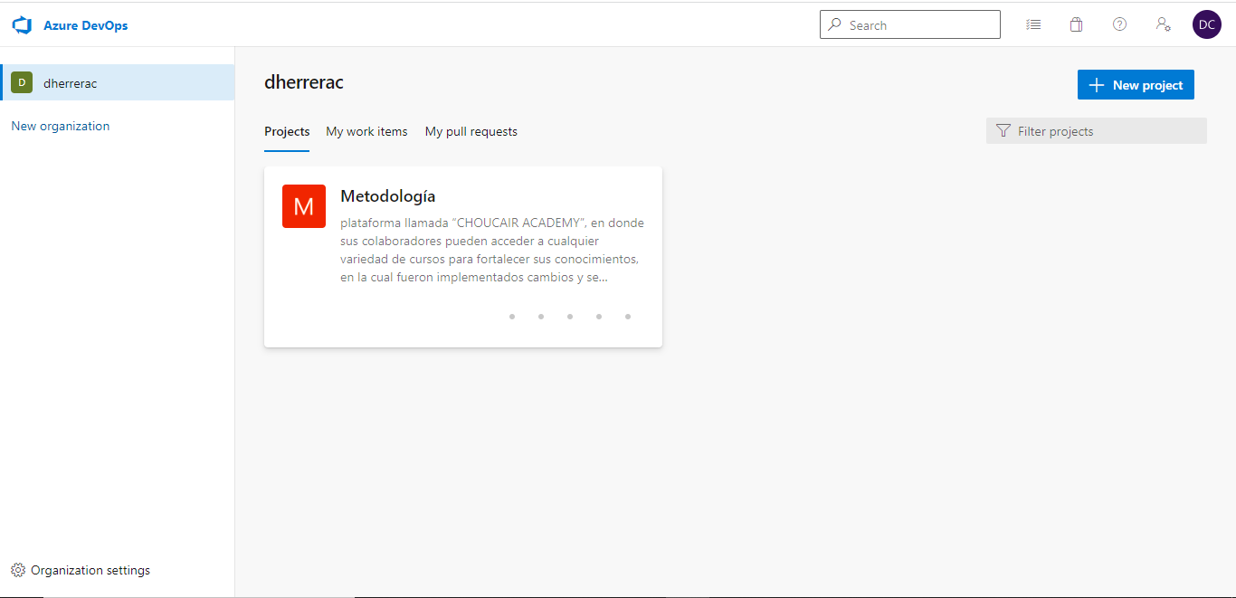

Al darle clic en **New proyect** se nos abrirá una ventada donde colocaremos el nombre del proyecto, una descripción breve que nos informara de lo que trata el proyecto.

Y en **Work item process** elegiremos el marco de trabajo que utilizaremos. Y al llenanr esos campos le damos en **create.**

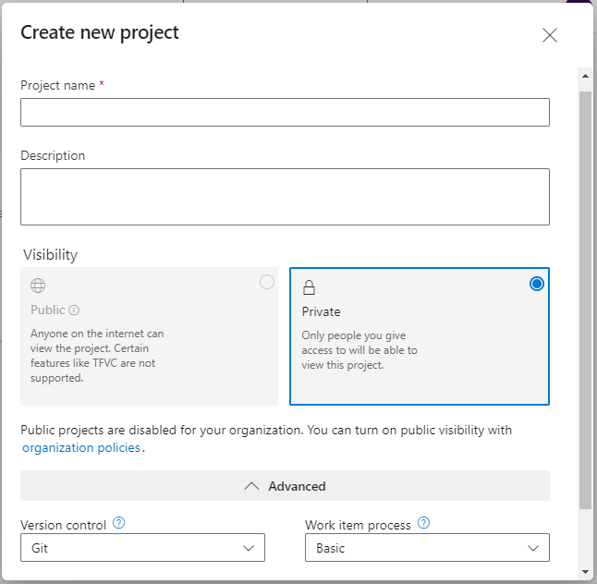

Este seria nuestro proyecto creado.

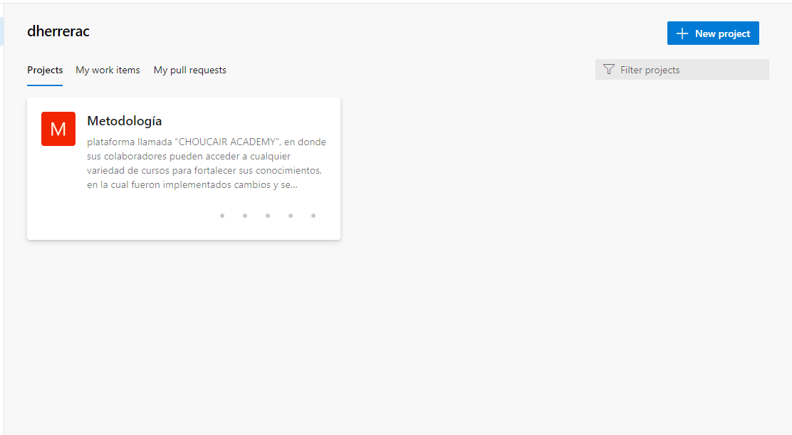

Luego de eso procedemos a crear las historias de usuarios. Y para eso damos clic sobre el proyecto, al dar clic sobre el proyecto tendremos una vista amplia de algunas opciones y nosotros daremos clic sobre **Boards** luego **Work items** , luego en la parte de arriba daremos clic donde dice **New Work** **Items** y elegimos la opción que dice **User Story**.

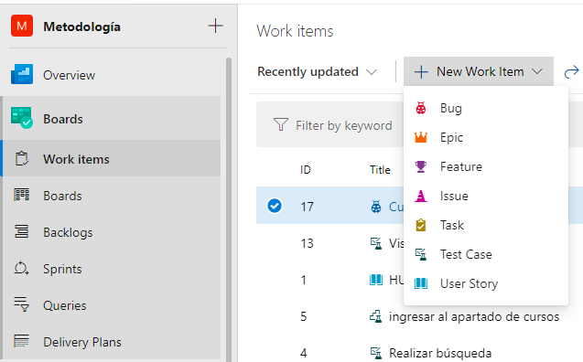

Nos aparecerá esta pantalla. Donde llenaremos los campos.

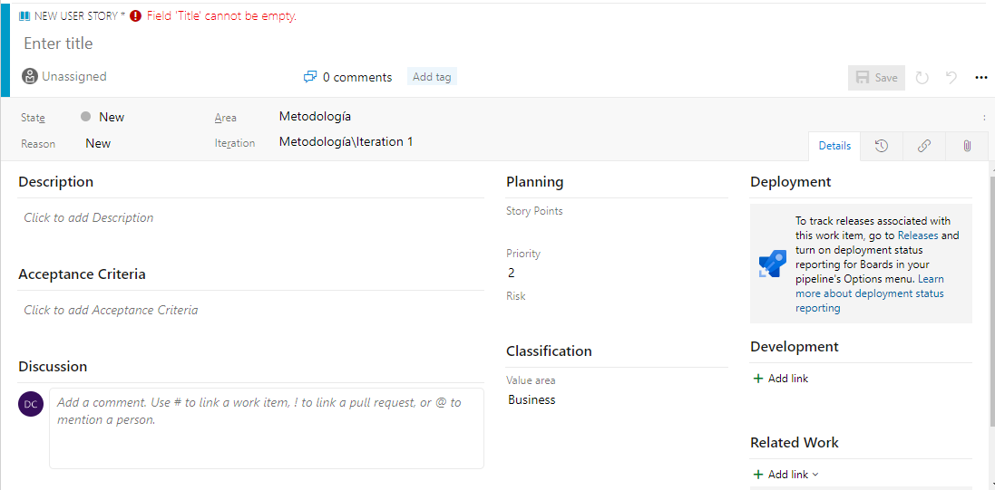

Donde colocaremos el nombre de la Historia de Usuario (HU001 Consultar cursos).

También colocamos el nombre de quien esta asignada la historia de usuario, el estado Active, **Área** en esta aparte va el proyecto de Azure sobre el que se trabaja y la **Iteration** se coloca la ruta sobre la que se trabaja. En description colocamos la descriciónde la historia de usuario, y los **Acceptance Criteria** se colocan los criterios de aceptación con los que debe cumplir la historia de usuario, vendrían siendo las funciones que se deben cumplir en el proceso.

En **Priority** se coloca la prioridad del Sprint sobre el cual trabajamos con un rango de 1 a 4 donde 1 tiene mayor prioridad y 4 menos prioridad. Y al finalizar damos clic sobre **save and close.**

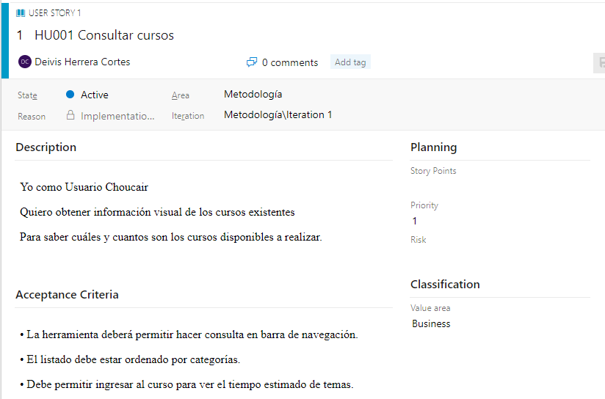

Después de haber creado la historia de usuario creamos los caos de prueba para esta.

Donde daremso clic sobre **boards** para visualizar la historia de usuario donde daremos clic sobre los tres puntos que aparecen al pararnos sobre la historia de usuario. Donde elegiremos **Add Test,** luego de eso colocaremos el nombre del caso de prueba luego damos doble clic sobre el nombre y nos aparecerá la siguiente interfaz.

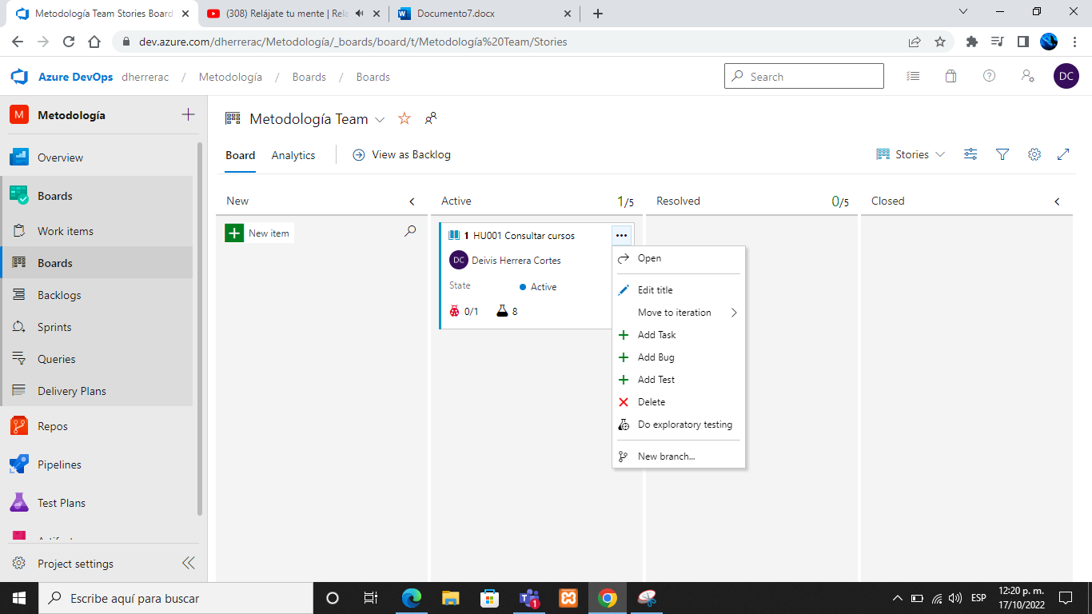

En este apartado colocaremos el título del caso de prueba, la persona a la cual va asignado o dirigido el caso de prueba también colocaremos en el apartado de **Add tag** un nombre o título clave para saber a qué función se le realiza el caso de prueba o a qué función se le ataca con el caso de prueba

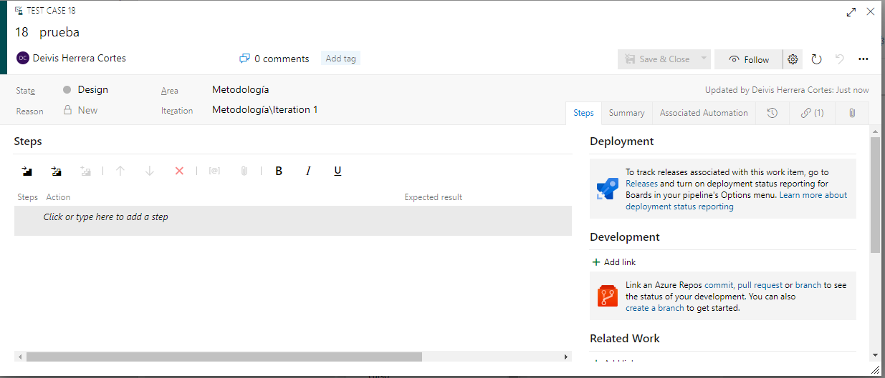

En la parte de **Steps** colocaremos los pasos que se deben hacer en el proceso de la función a la cual se está probando. A mano derecha bajado con la barra de desplazamiento colocaremos la prioridad del caso con un rango de 1 a 4 donde 1 es mayor prioridad y 4 menos prioridad.

Debajo del **Steps** hay unos iconos en forma de escalera los cuales nos permiten crear e insertar pasos compartidos, y esto es funcional para ocasiones en donde debamos reutilizar pasos en otros casos de pruebas.

El primer icono de derecha a izquierda nos crea los pasos el del medio inserta los pasos compartidos en el caso de prueba y con el tercero se puede hacer el llamado de estos pasos. Nosotros solo utilizaremos el primero de derecha a izquierda y el del medio.

Debemos colocar en **State Ready** lo que quiere decir que está listo el caso

Para finalizar el caso de prueba daremos en **Save & close**

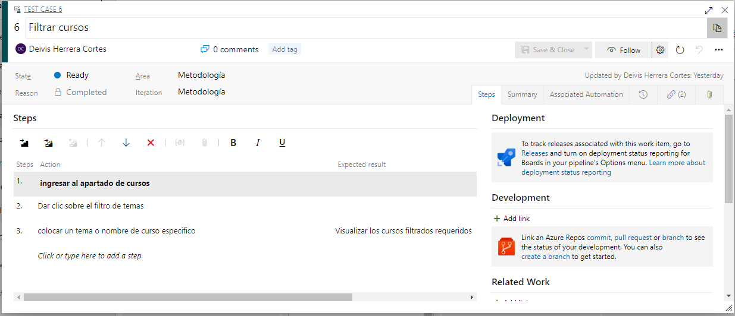

Ahora crearemos un bug en caso dado que sea necesario o este se presente.

Y para esto nos colocaremos el puntero sobre el caso de prueba donde apareceran tres puntos en la parte superior y daremos clic sobre estos y aparecerá la opción de agregar bug - **Add bug** donde daremos clic.

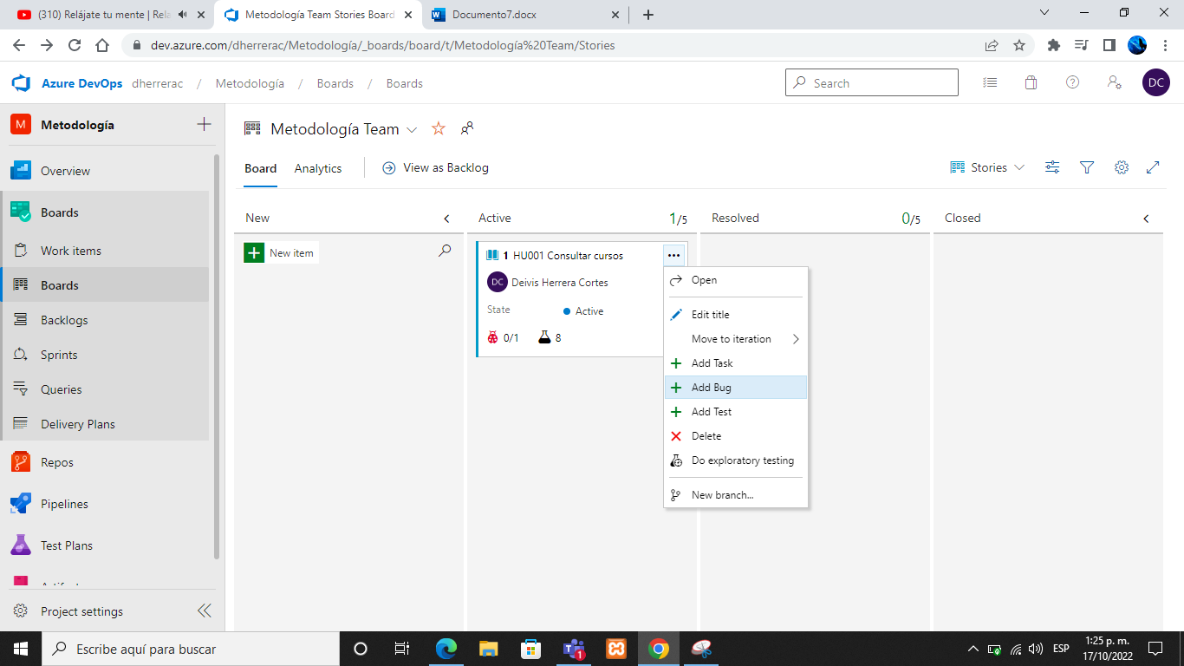

Y aparecerá esta nueva interfaz similar a la de crear el caso de prueba.

Donde colocaremos un nombre o título del bug también colocaremos un tag o etiqueta donde será clasificado por función, colocaremos el nombre de a quién va dirigido donde dice **Unassigned.**

En la parte de **Repro Steps** colocaremos el paso al momento de ejecutar el caso lo que ocasionó el bug.

En **System info** como lo dice el nombre colocaremos información importante del bug como con que dato de prueba se ejecuta, la configuración del ambiente, y detalles de cómo fue la ejecución.

También debemos colocar la prioridad y severidad del bug.

Bajando con la barra de desplazamiento encontraremos a la derecha el esfeuzo en horas **Effort (Hours)** donde realizaremos una estimación en horas con el tiempo estimado de horas para resolver el bug, horas restantes y horas completadas seria las horas que se demoró solucionar el bug.

Finalizaremos dando **save & close**

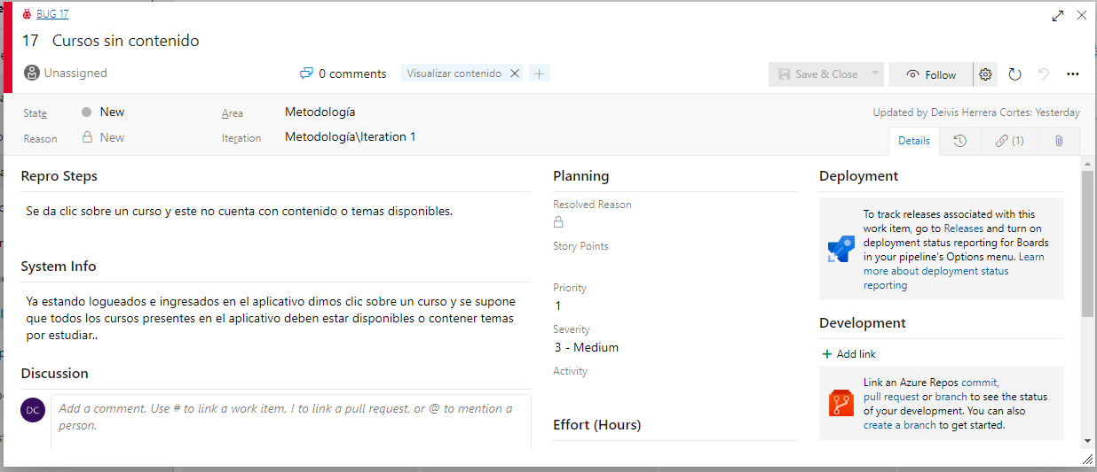

Ahora nos dirigiremos al **Test Plans** donde visualizaremos los casos de pruebas listos para ejecutar.

Para ejecutar los casos necesitaremos una extensión de Chrome llamada **Test & feedback** y la configuración de la ruta del proyecto sobre la cual ejecutaremos en Azure nuestros casos.

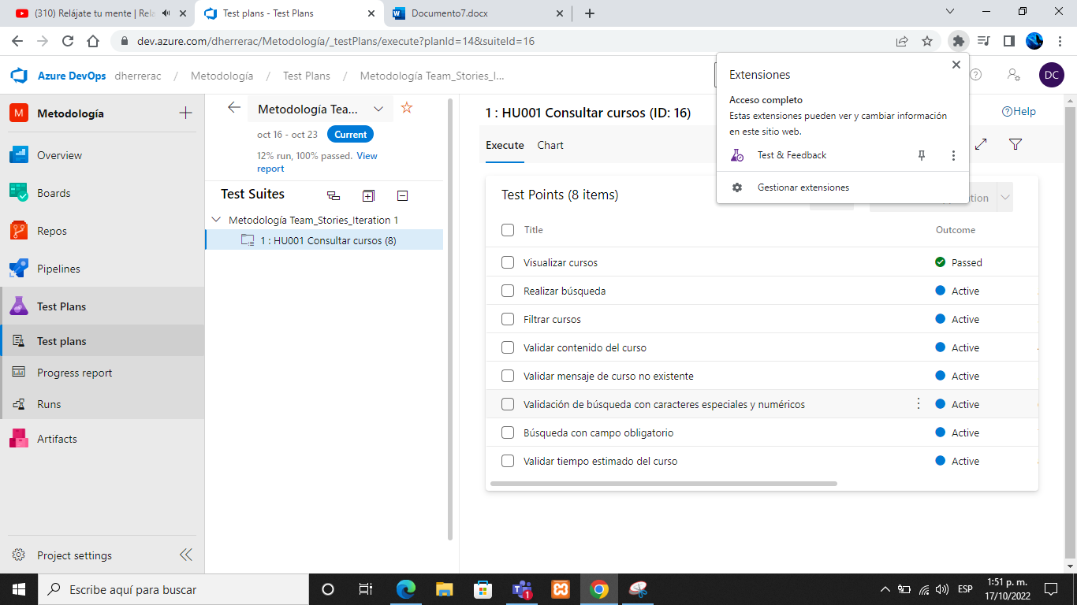

Daremos clic sobre la extensión y colocaremos la ruta.

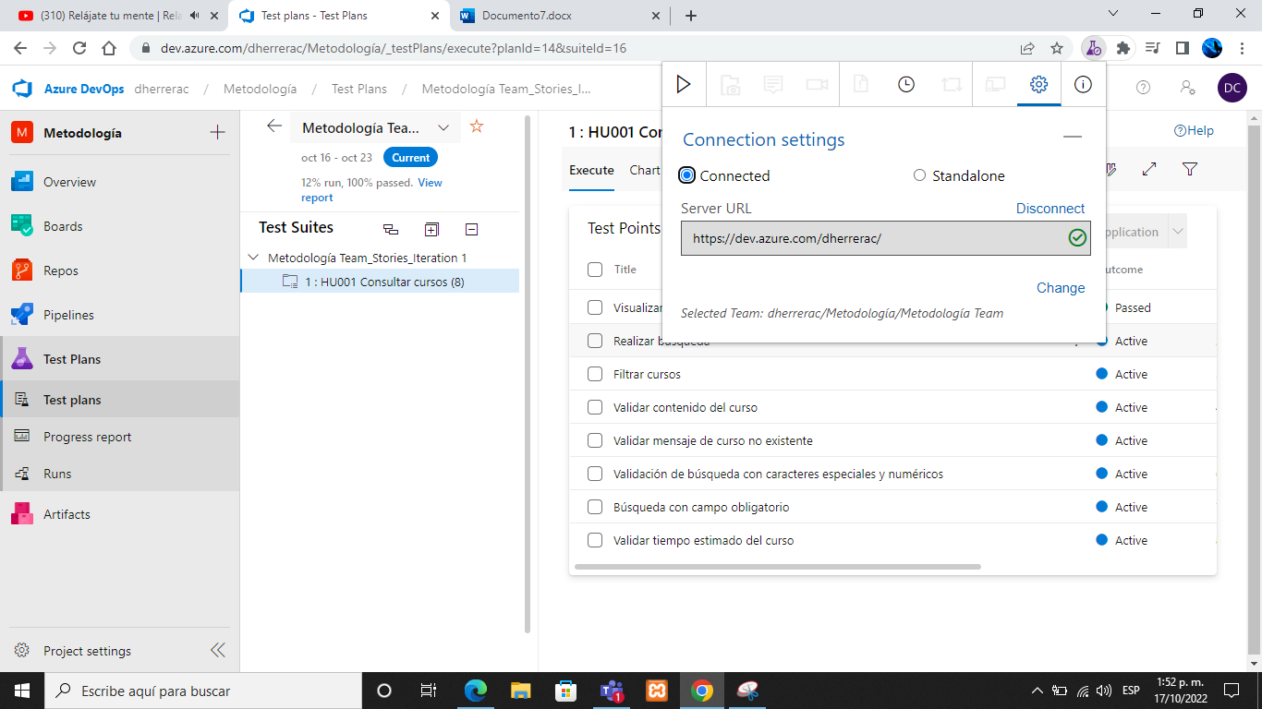

Ya seria todo. Ahora procedemos a seleccionar el caso de prueba que queremos ejecutar colocándonos sobre él, dando sobre los tres puntos y damos clic sobre **Run** y **Run for web application.**

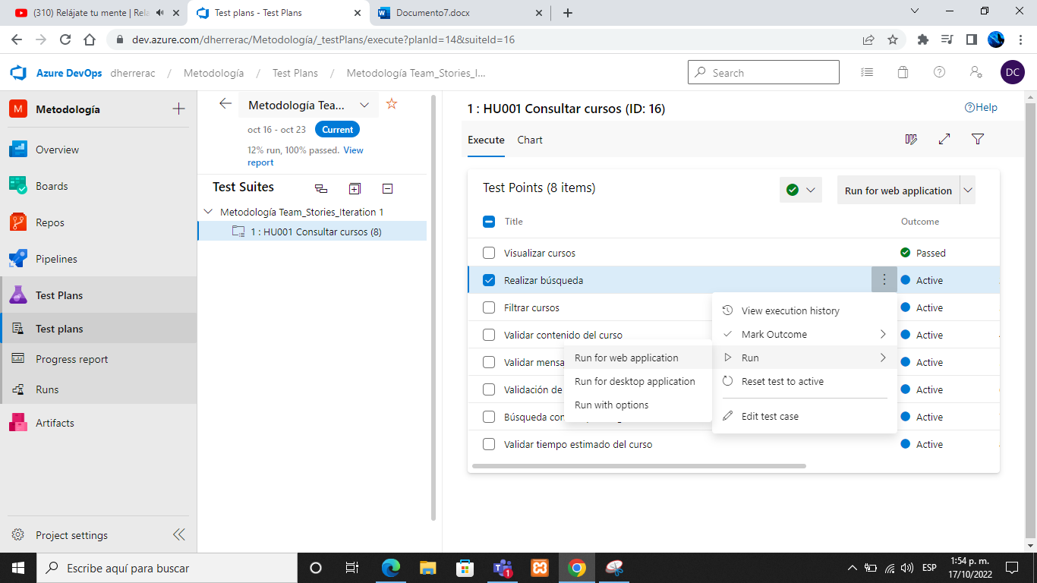

Al dar clic sobre **Run for webb application** aparece la siguiente pantalla donde seleccionaremos manualmente la aceptación de los pasos sobre el caso.

Donde también podemos realizar evidencias tomando screenshop o videos del caso. Damos **Save** para guardar la ejecución.

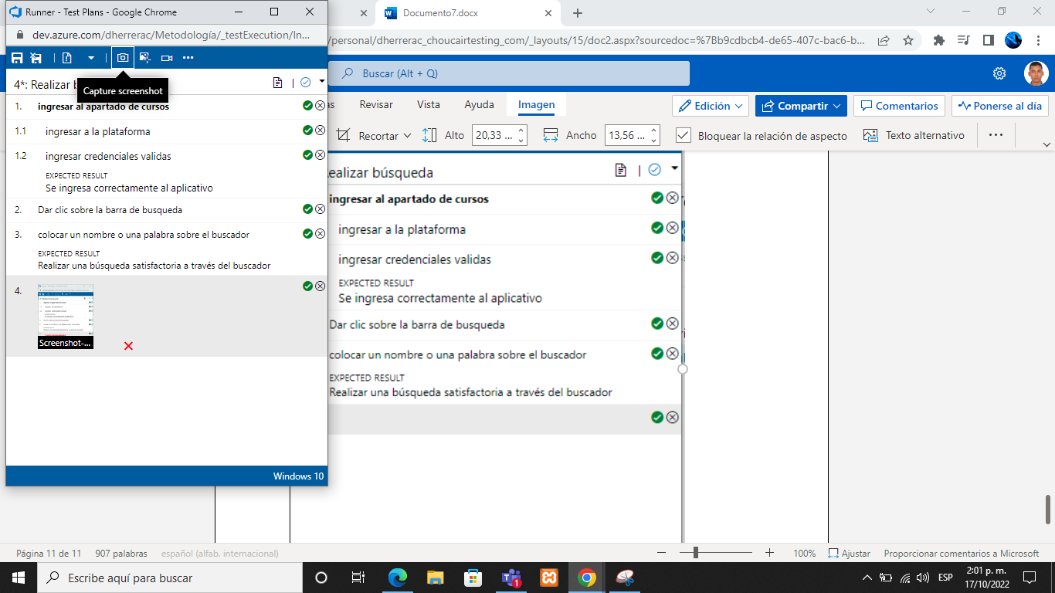

En caso de tener fallas en la ejecución del caso de prueba marcamos el paso con una X y realizamos un comentario también podríamos tomar una evidencia donde de igual manera colocamos un comentario. Y damos guardar.

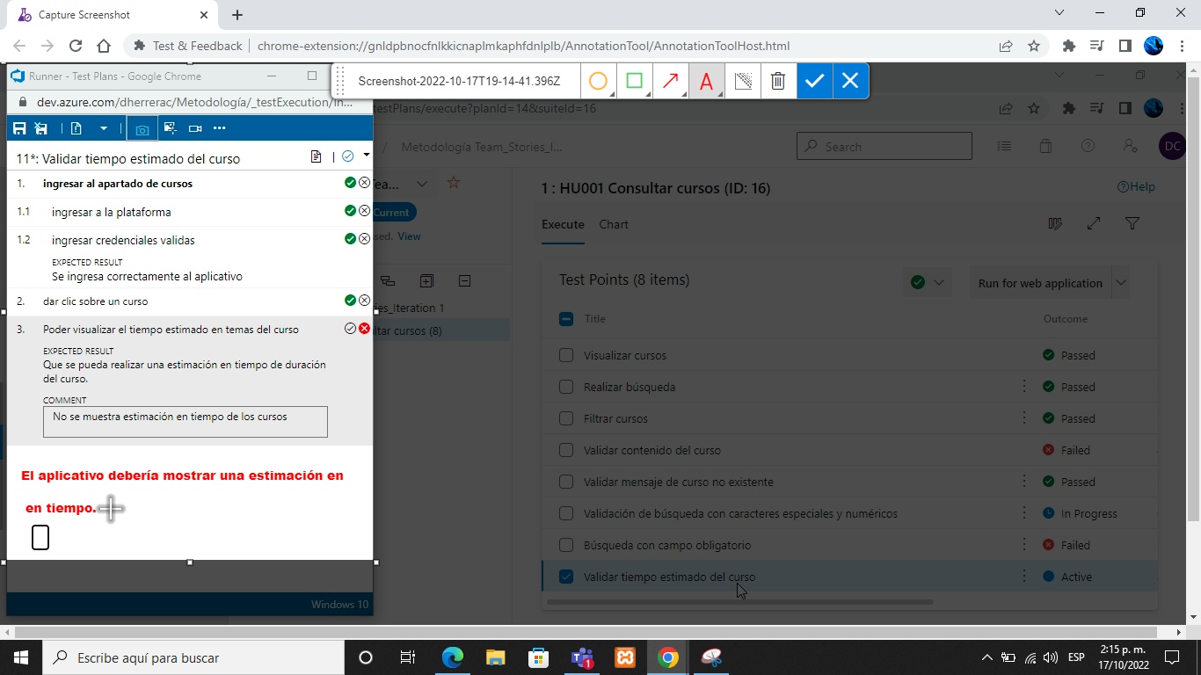

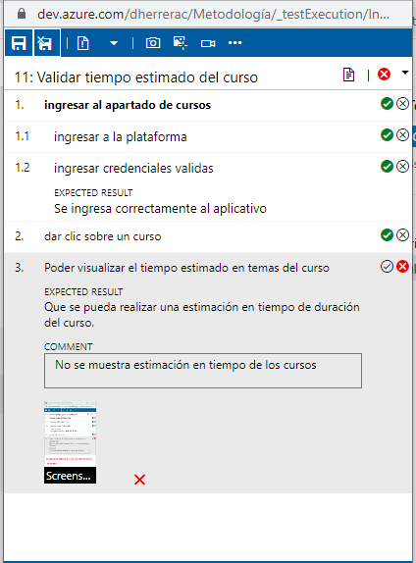

Luego de ejecutar los casos de pruebas visualizamos en el test plans su ejecución con casos correcto y casos fallidos.

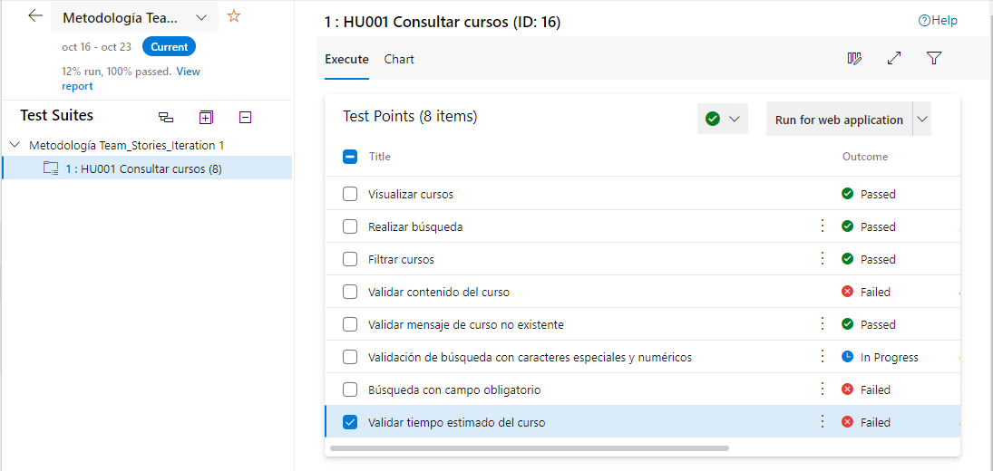

Para visualizar de una mejor manera con diagramas la ejecución de los casos dos dirigimos donde dice **Chart se puede visualizar en la imagen anterior.**

Realizaremos el diagrama de resultado de los casos de prueba.

Para eso nos vamos a la pestaña de **Chart** y damos clic en New seguido damos en **new test result chart**

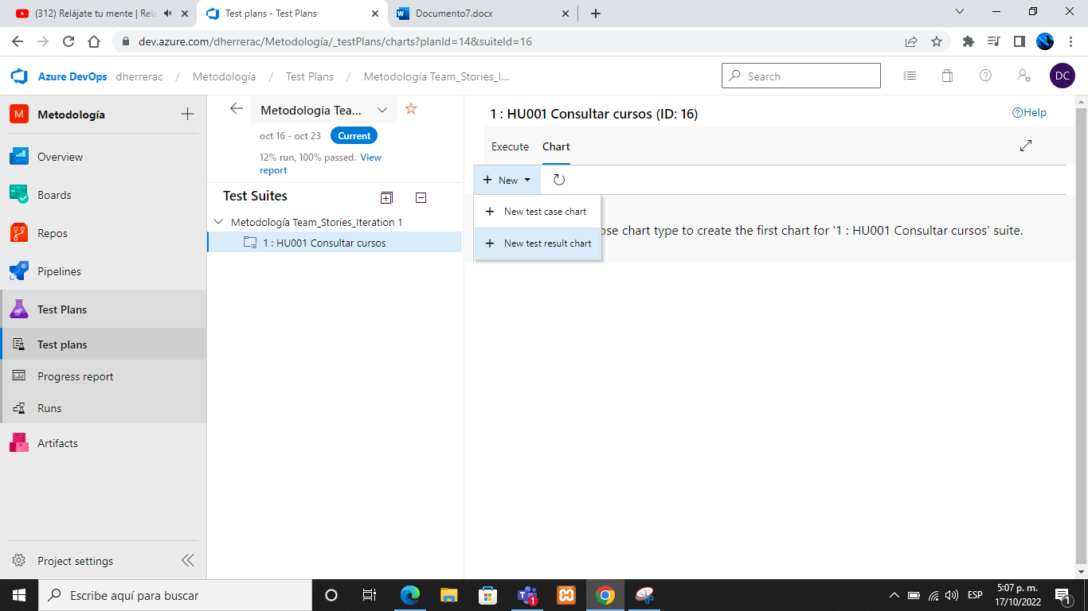

Al darle clic en **New Test result chart** nos aparecerá la siguiente pantalla.

En la parte izquierda es donde podemos elegir el tipo de grafico que queramos si es una torta, columnas, diagrama de barras y tablas dinamicas.

Y la parte derecha vendria siendo la información que va a tener nuestro diagrama de resultados.

Donde en primer lugar elegimos el nombre del cuadro, luego la agrupación, por qué campo lo vamos agrupar?

Y damos ok para terminar.

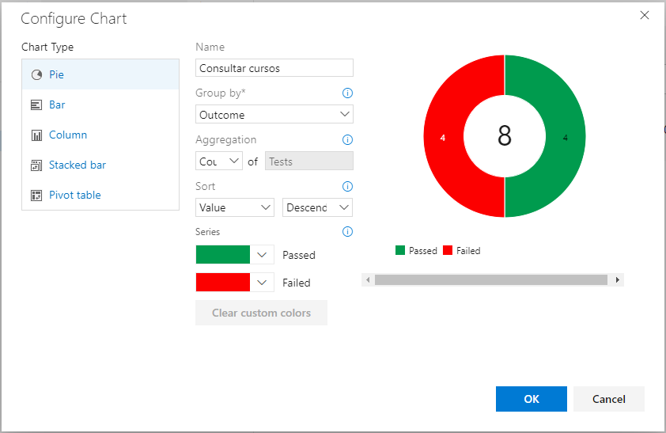

Si queremos ver a quien fue asignado o fue cerrado por, también por quien fue creado y muchas otras configuraciones solo debemos cambiar el **Group by.**

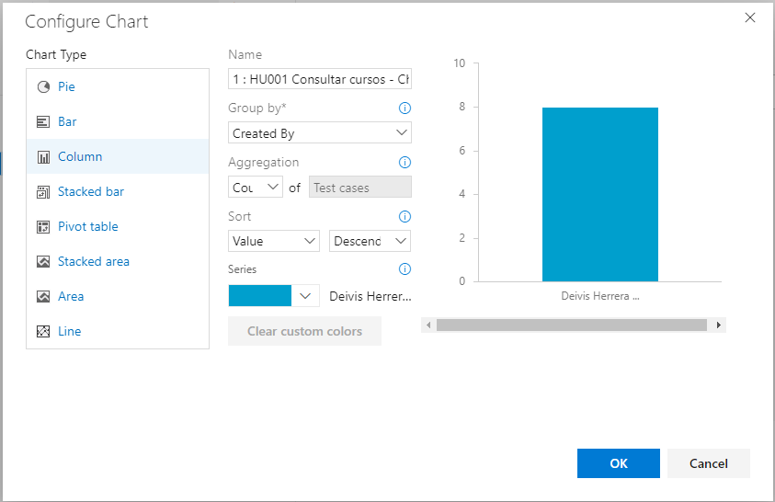

Para alimentar o **Dasboards** de resultado que se tienen dentro del proyecto.

Damos clic sobre los tres puntos que están en la esquina superior derecha del gráfico y damos clic sobre **Add to dasboard**

Y esto nos sirve para especificar cosas como sobre cómo nos esta yendo dentro del proyecto, cuantos casos de prueba fueron fallidlos y exitosos y cuantos casos de prueba se han ejecutado por el test plan, y así se lo haremos ver al equipo de trabajo ya que eso lo vera el stake holder, product owner el, equipo de desarrollo para que vean el progreso.

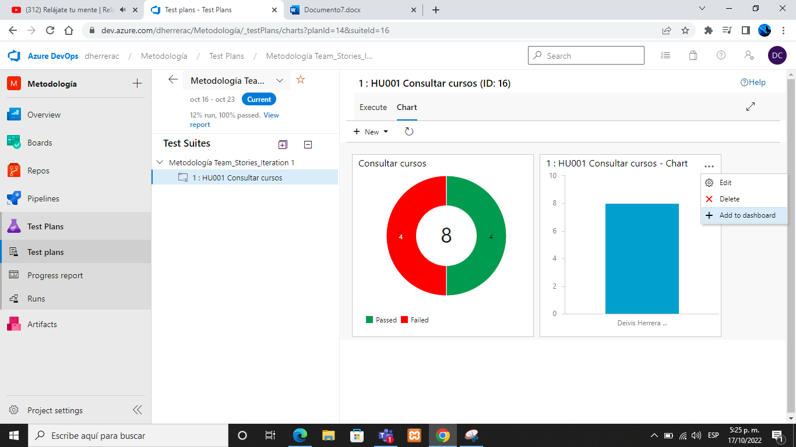

* Ahora trabajemos con la **estimación** donde validamos cuanto tiempo tenemos para poder realizar cada una de las tareas de prueba esto para proyectos que se manejen con sprint.

Para ello nos vamos a la opción de sprint y damos clic sobre **Sprint** y luego **capacity.**

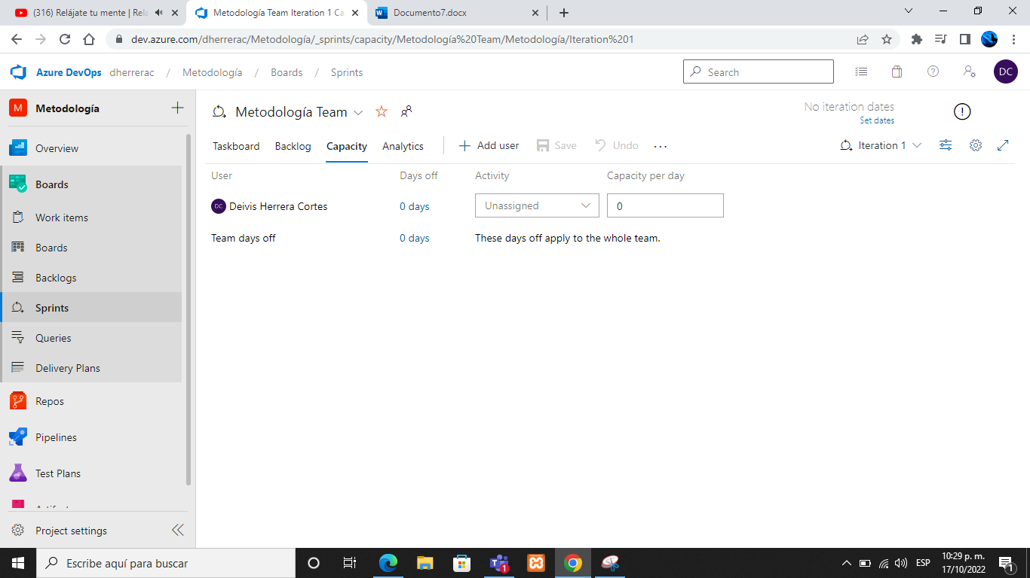

En la parte de Capacity deberíamos tener todos los integrantes del equipo de la prueba para validar que actividades debería tener ese usuario, los que somos de prueba deberíamos estar en la parte de **testing** y también colocaríamos la capacidad de hora por día. Y en este apartado también colocamos los días en que se inicia y finaliza para realizar una estimación de los días que no estaremos disponibles en el proyecto.

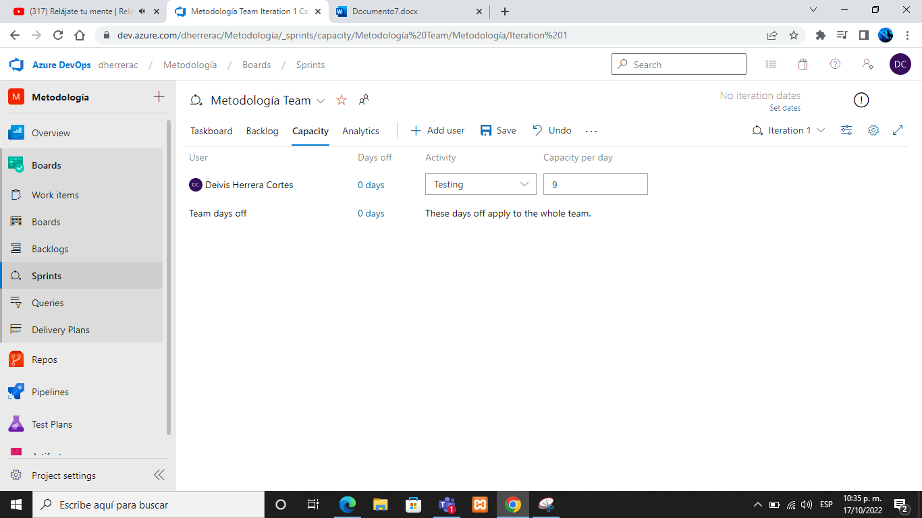

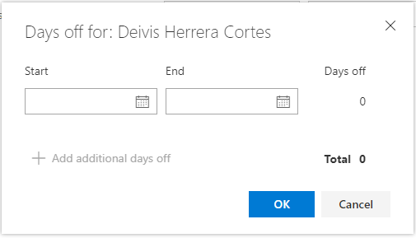

Ahora trabajaremos con los **Queries** es una funcionalidad que nos permite realizar consulta y guardar esos registros para eso nos vamos al apartado de **Queries.**

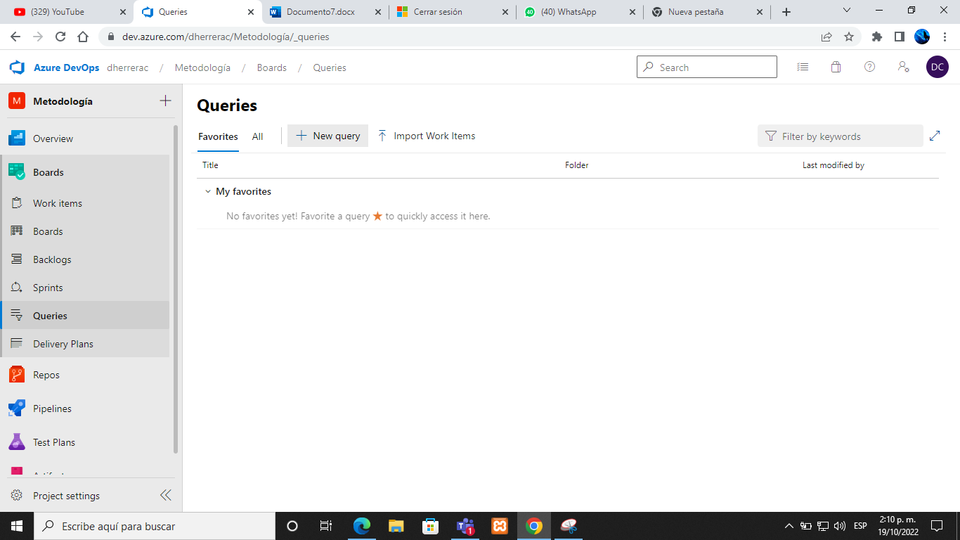

Al darle clic a **Queries** nos aparecera la imagen anterior y para crear un querie le daremos clic sobrre **New query** al dar clic nos aparecerá la siguiente pantalla donde debemos llenar los campos en relación a la consulta que deseamos realizar ya sea por bugs activos o cerrados, Test case o muchas otras opciones.

**Work Item Type** aparecerá por defecto, nosotros en **Value** es donde colocaremos a que le realizaremos la consulta ya sea un Bug o Test Case o Feature lo que estemos realizando.

Y en **State** colocaremos en **Value** el estado por el cual queremos hacer la solicitud.

En este caso colocaremos los valores por los cuales deseamos realizar la consulta. Y al finalizar le daremos en **Run query** y guardamos el queri para que nos quede la consulta guardada al dar **Save** solicitara el nombre del queri ya ese es en relación a la consulta, también podemos reflejar esos resultados en el sted

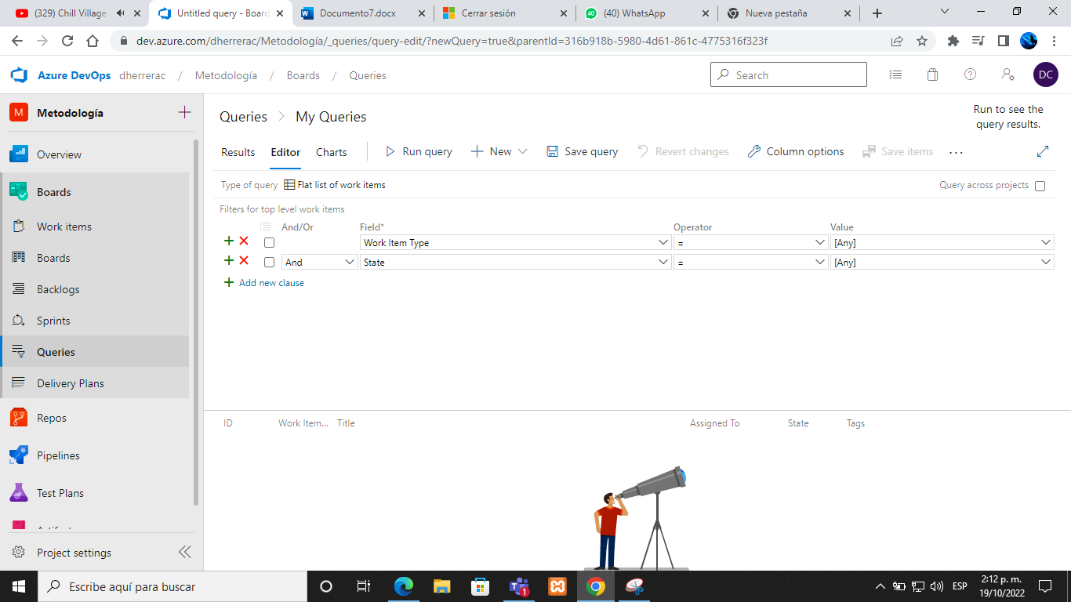

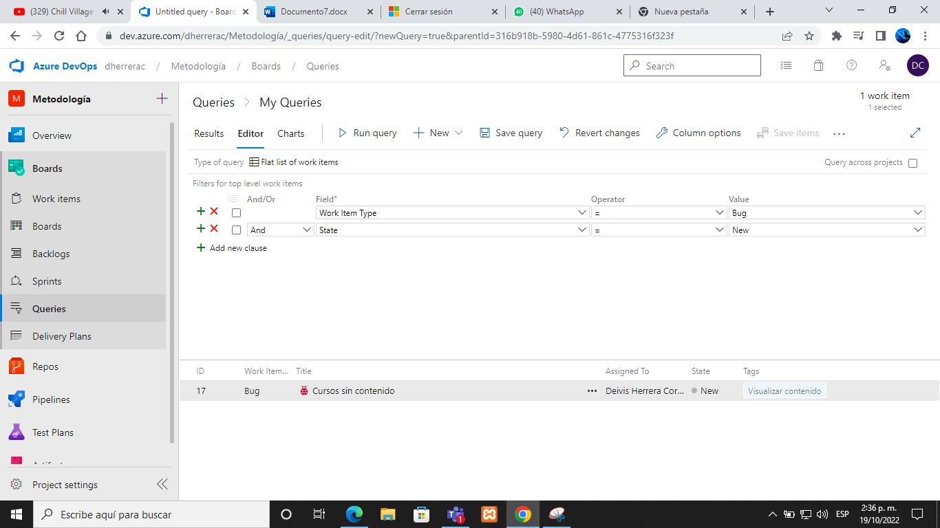

Al guardar el queri también tenemos la opción de exportarlo, descargarlo se por formato CSV formato Excel para graficar o tenerlo como apoyo aparte.

Y para ese le daremos a los tres punticos que aparecen a la derecha de **Rename** y daremos clic en **Revert changes.**

Si queremos de una manera visual graficar los **Queries** debemos guardarlos en **Shred Queries**

Y nos vamos al Dasboard que es donde tenemos nuestro proceso graficado, damos clic en **Edit** para agregar un nuevo **Chart For Work Items** luego de agregarse un nuevo item lo editamos dando clic sobre el icono de editar herramienta que aparece en la parte superior del nuevo **Chart for Work Item** al lado de la X roja.

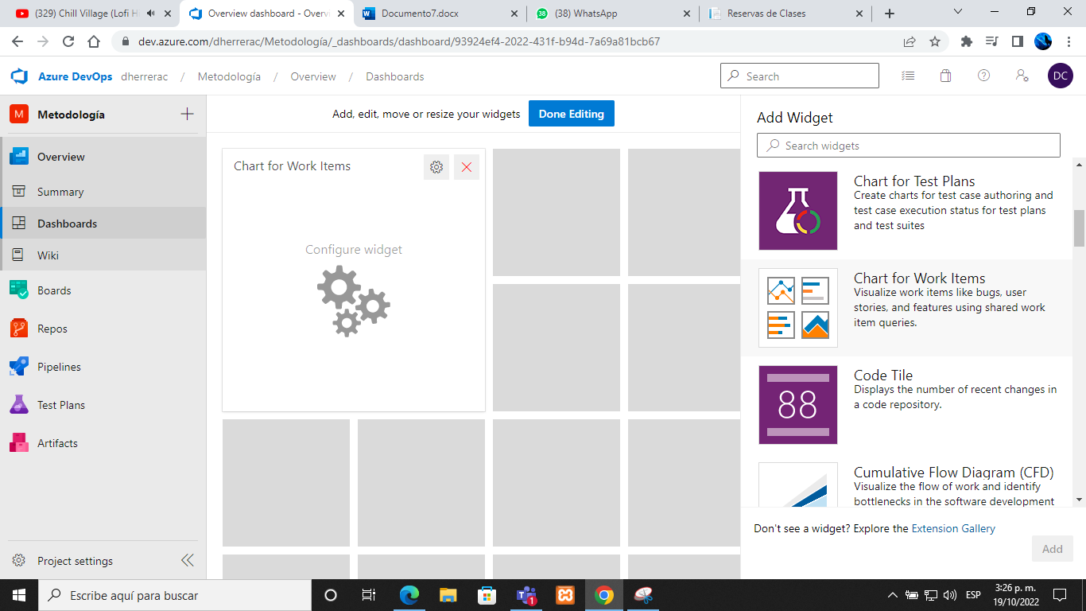

Al darle clic sobre el icono de herramientas nos deberá aparecer una segunda vista parecida a esta donde realizaremos la configuración para graficar nuestro queri.

Colocaremos el título de la gráfica y donde dice **Query** seleccionaremos **Shared queries,** ya luego de eso seleccionamos en detalles lo que queremos graficar ya sea asignado por, o por estado o también por Tags y también podemos seleccionar el tipo de grafico.

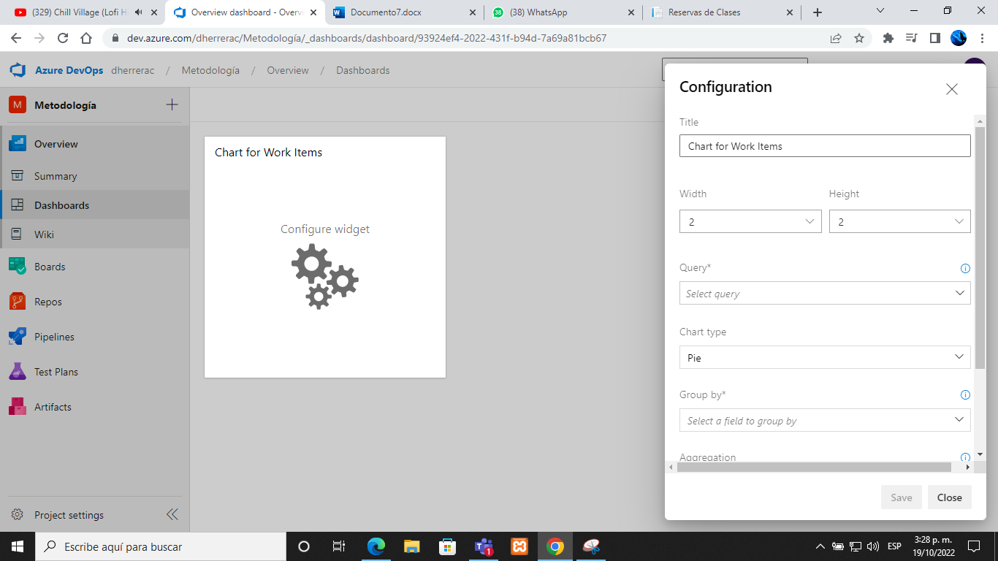

De esta manera solo daremos en **Save** para guardar la grafica**.**

